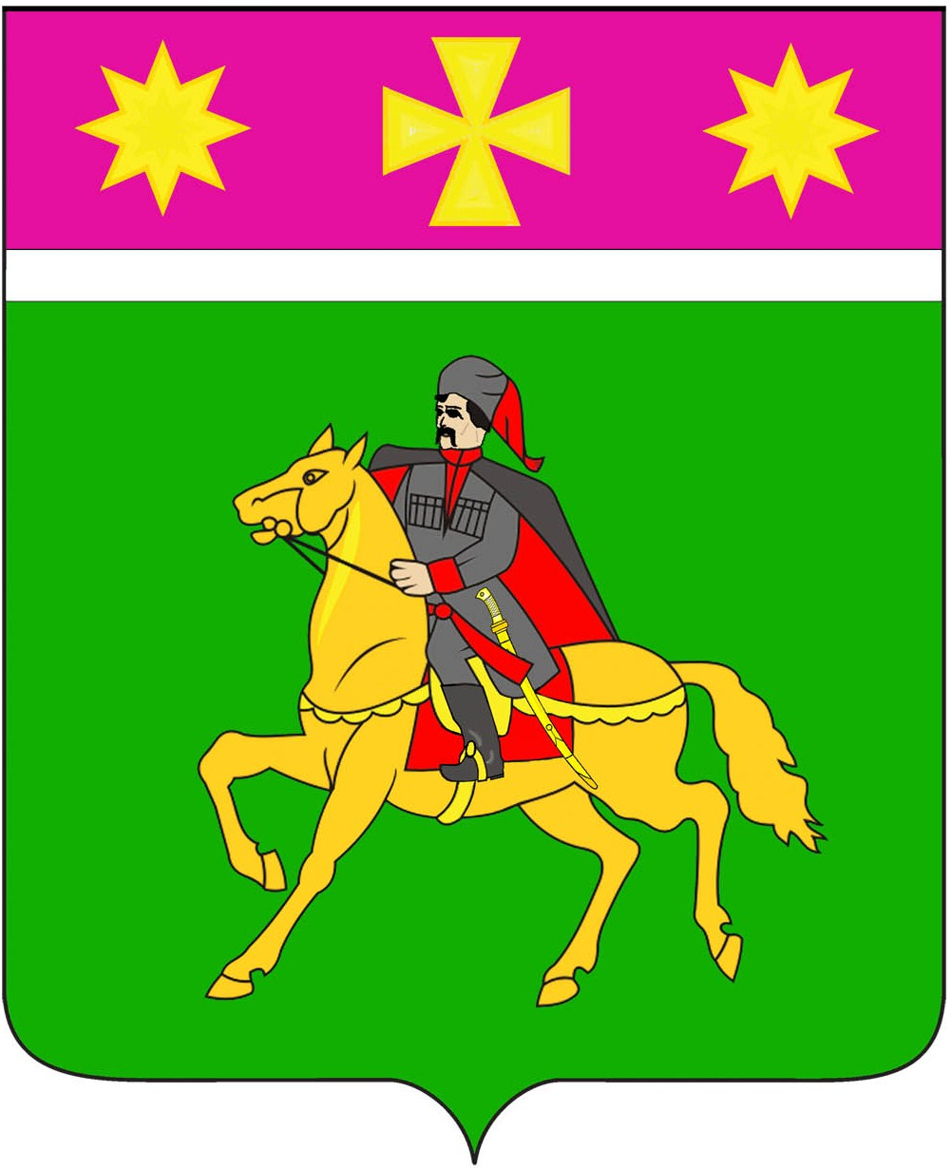

**АДМИНИСТРАЦИЯ**

**ПОЛТАВСКОГО СЕЛЬСКОГО ПОСЕЛЕНИЯ**

**КРАСНОАРМЕЙСКОГО РАЙОНА**

П О С Т А Н О В Л Е Н И Е

от 05.02.2025 № 96

станица Полтавская

**О внесении изменений в постановление администрации**

**Полтавского сельского поселения Красноармейского района от 1 августа 2016 года № 472 «О комиссии по соблюдению требований к служебному поведению муниципальных служащих, замещающих должности**

**муниципальной службы в администрации Полтавского сельского**

**поселения Красноармейского района и урегулированию**

**конфликта интересов»**

В соответствии с Федеральным законом от 25 декабря 2008 года № 273-ФЗ «О противодействии коррупции», Указом Президента Российской Федерации от 1 июля 2010 года № 821, администрация Полтавского сельского поселения Красноармейского района п о с т а н о в л я е т :

1. Внести изменения в постановление администрации Полтавского сельского поселения Красноармейского района от 1 августа 2016 года № 472 «О комиссии по соблюдению требований к служебному поведению муниципальных служащих, замещающих должности муниципальной службы в администрации Полтавского сельского поселения Красноармейского района, и урегулированию конфликта интересов»:

1.1. исключить подпункт «е» пункта «11» в Положении о комиссии по соблюдению требований к служебному поведению муниципальных служащих**,** замещающих должности муниципальной службывадминистрации Полтавского сельского поселения, и урегулированию конфликта интересов;

1.2. исключить пункт «24» в Положении о комиссии по соблюдению требований к служебному поведению муниципальных служащих**,** замещающих должности муниципальной службывадминистрации Полтавского сельского поселения, и урегулированию конфликта интересов.

2. Контроль за исполнением настоящего постановления возложить на заместителя главы Полтавского сельского поселения Красноармейского района Рябенко А.В.

3. Настоящее постановление вступает в силу со дня его обнародования.

Глава

Полтавского сельского поселения

Красноармейского района В.А. Гористов